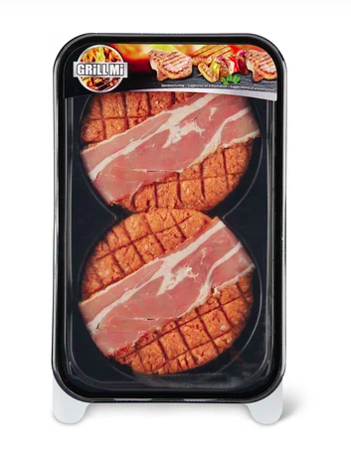

**6.90**

**Grill mi Kalbs Burger**

240g

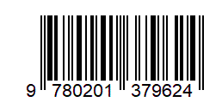

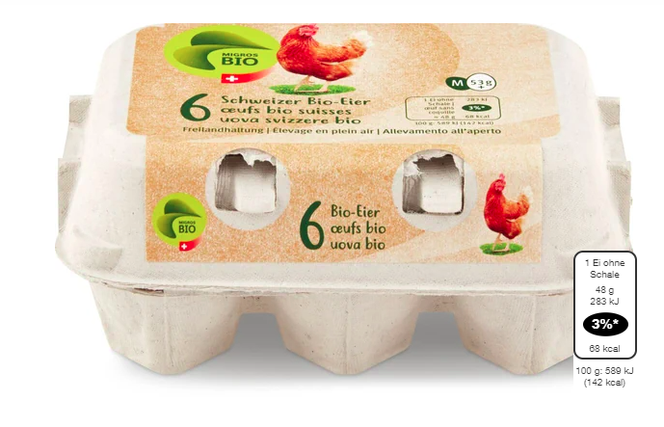



**4.45** bisher 4.85

**Bio Eier Schweiz Freiland, 6x53g+**

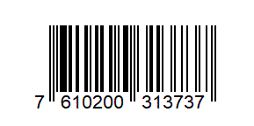

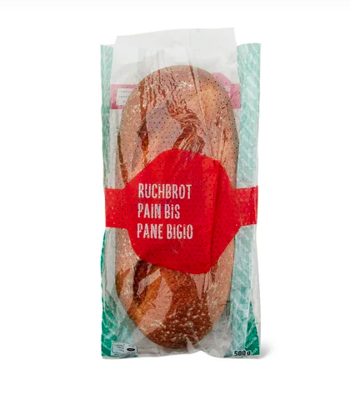

**1.10**

**M-Budget Ruchbrot IP Suisse**

500g

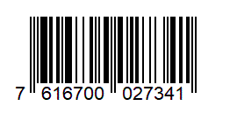

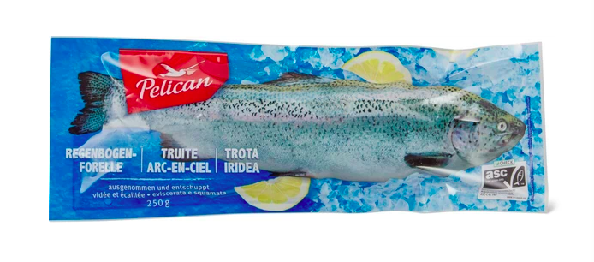

**3.50**

**Pelican ASC Regenbogenforelle**

250g

